Compte rendu de l’Assemblée Générale ordinaire de l’association « pétanque de Solignac s/Roche »
Du 22 octobre 2022
A la salle des fêtes de SOLIGNAC SOUS ROCHE

Etaient présents : Les membres du bureau étaient présents sauf Raymond JOUVE (décédé) et Mikaêl GOUDARD (Excusé). 31 adhérents étaient présents, le quorum était donc atteint.
Objectif : Présenter aux adhérents le rapport moral et financier de notre association pour l’année 2022. Il s’agit aussi de définir et voter l’organisation et les différentes orientations pour 2023
Sujets abordés :
- Introduction du président
- Rapport d’activités 2022
- Présentation des comptes 2022 pour approbation (vote)
- Proposer le nouveau bureau et groupe d’aide au bureau pour 2022 (vote)
- Présenter et délibérer des orientations et projets 2023 (vote)
- Fixer le montant de la cotisation 2023 + prix buvette + casse-croûtes + repas de fin d’année + rappel des règles concernant les boissons (vote)
- Visite du site internet et de son contenu (vote sur continuation)
- Visionnage des montages diapos de cette année

*************************************************************************
Introduction :
- Une association vivante et multi-âges
- 52 adhérents en 2022 (46/2021, 41/2020, 35/2019, 29/2018), de nouveaux arrivants qui viennent enrichir notre diversité. La mixité des âges est un atout de notre association, et son rôle social s’affirme.
- De très bons moments lors des évènements organisés et des belles parties
- Quelques difficultés de fonctionnement : chacun est sensibilisé sur le fait que les membres du bureau sont là pour la gestion administrative de l’association, mais ne peuvent et ne veulent pas assurer seuls toutes les petites taches nécessaires au fonctionnement de l’association (nettoyage, courses, services…). Chacun doit pouvoir trouver son rôle pour aider et faciliter la vie de l’association.
- Encore quelques moments difficiles lors de petites disputes bien inutiles qu’il serait bien de ne plus voir en 2023. L’engagement collectif est pris, la tolérance doit être notre principale valeur.

Rappels de l’objectif statutaire de notre association :
- Nous sommes une petite association qui n’a d’autre objectif que de permettre de jouer à la pétanque dans le respect de ses règles officielles, dans un esprit de convivialité. Ce n’est pas un club sportif ni une entreprise, les décisions qui la concernent sont donc mineures et n’appellent à aucun enjeu important.
- Nous souhaitons simplement créer un lieu de convivialité où nous « jouons » à la pétanque. C’est un lien social important sur la commune et les communes voisines. L’ouverture à jours fixes et la qualité de nos terrains mis à disposition par la mairie favorisent cette ambition.
- Les petites dépenses et recettes que nous avons à faire, sont comptabilisées avec rigueur et la plus grande transparence.
- Chaque adhérent a les mêmes droits et les mêmes informations sans distinction de niveau de jeux où d’affinité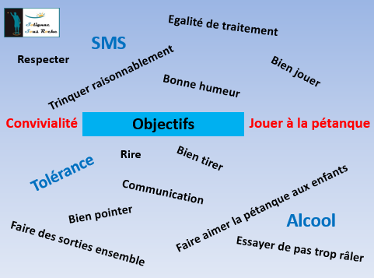

Rapport d’activités 2020 :
- 48 après-midis de jeux
- Sortie en train à Estivareilles avec repas
- Concours des adhérents
- 7 casse-croûtes
- But d’honneur
- 2 demi-journées organisées pour les enfants (18 enfants ont participé)
- Grillades de châtaignes
- Repas AG

Présentation des comptes 2022 :
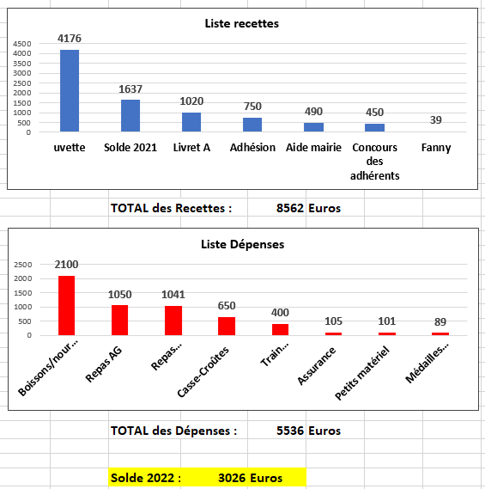
Les comptes 2022 sont approuvés à la majorité
Proposition de fonctionnement pour 2023 :
Le constat identique à 2022 :
- La gestion administrative et comptable de l’association est assez simple :
  - Très peu de décision impactantes (si nécessaire consultation des adhérents)
  - Budget réduit donc l’arbitrage des dépenses et recettes est simple
  - Très peu de documents à rédiger et diffuser
  - Seulement quelques contacts avec la mairie
- Le fonctionnement au jour le jour est lui plus contraignant :
  - Faire une bonne information à tous sur la vie de l’association
  - Prévoir et animer les jours de jeux
  - Assurer une permanence pour ouvrir les terrains
  - Tenir et servir à la buvette
  - Tenir la caisse et faire une comptabilité hebdomadaire
  - Gérer le stock des boissons et petits consommables
  - Préparer les casse-croûtes (courses)
  - Préparation technique lors des concours et entretien des terrains
Même organisation qu’en 2022 :
- Un bureau
- Un groupe d’aide au bureau
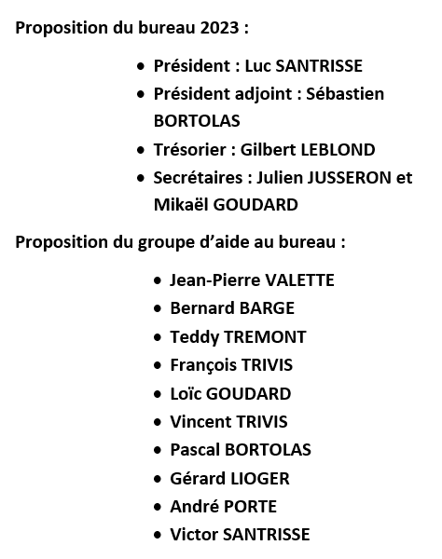
Organisation 2023 approuvée à la majorité
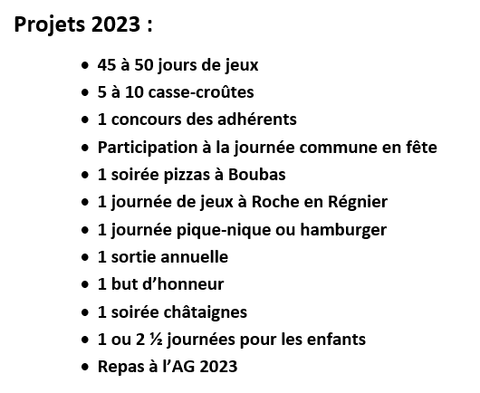
Projets 2023 approuvés à la majorité
Nouveauté sur les cotisations:
- Une cotisation adulte qui reste à 15 Euros
- Une cotisation pour les mineurs « aguerris à la pétanque » et accompagnés par un adhérent de 10 Euros
- Pour les extérieurs toujours 2Euros/jour
Boissons, casse-croûtes et repas de fin d’année:
- Prix des boissons inchangés : 1 Euros la bière et 0.50 les autres
- Les casse-croûtes restent gratuits pour les adhérents (5 Euros pour les invités)
- Pour les sorties possibilité de participation si nécessaire
- Repas de fin d’année gratuit (prix coutant pour les conjoints)
Rappel des règles concernant les boissons :
- Aucune boisson n’est consommée sur les terrains, un espace buvette est prévu à cet effet
- Les boissons sont consommées en inter-parties et servies par un membre du bureau ou du groupe d’aide au bureau
- Aucun alcool fort n’est autorisé pour 3 raisons :
  - Interdit pour notre association qui n’a pas de licence IV
  - problème de responsabilité pénale du président en cas d’incident
  - volonté de ne pas avoir à gérer une caisse « noire » obligatoire pour ce type d’achat.
Règles et tarifs 2022 approuvés à la majorité

Site internet : www.lapetanquedesolignac43.com
Continuation du site approuvée à la majorité

Le Secrétaire Le président

En souvenir :
